НАЗВАНИЕ ТЕЗИСОВ ЗАГЛАВНЫМИ БУКВАМИ, ПОЛУЖИРНЫМ ШРИФТОМ, ВЫРОВНЕННОЕ ПО ЦЕНТРУ

И.A. Иванов^{1*}, П.А. Петров¹, С.А. Сидоров²
¹Институт физики им. Л. В. Киренского СО РАН, 660036, Красноярск, Россия
²Сибирский федеральный университет, 660041, Красноярск, Россия
*e-mail: ivanov@mail.ru

Данный документ является шаблоном тезисов Сибирского семинара по высокотемпературной сверхпроводимости и физике наноструктур ОКНО-2023. Для подачи тезисов необходимо отправить письмо с прикрепленным файлом в формате MS Word не позже 1 июня 2016 г. на электронную почту оргкомитета конференции org-okno2023@mail.ru. Тезисы должны быть написаны на русском языке. Тезисы должны занимать не более 2 страниц формата A4, с одной стороны, верхний отступ 30 мм, отступы слева, справа и снизу - 20 мм. Для текста следует использовать шрифт Times New Roman размером 12 pt и одинарный междустрочный интервал. Используйте форматирование абзацев и макет страницы этого шаблона.
Название должно быть написано заглавными буквами и отделено одной строкой от имен авторов и мест их работы. Имя автора тезисов, представляющего данный доклад на конференции, должно быть подчеркнуто. Также необходимо отметить соответствующего автора звездочкой (*) для указания адреса его электронной почты. Между адресом электронной почты и основным текстом должен присутствовать дополнительный пробел размером в одну строку.
Табл. 1. Типы размеров
Вид текста | Размер | Начертание
Название тезисов | 12 pt | Полужирн., заглавные
Имена авторов | 12 pt | Полужирн.
Место работы | 12 pt | Курсив
Основной текст | 12 pt | Обычный
Подписи к рисункам | 11 pt | Обычный
Ссылки | 11 pt | Обычный
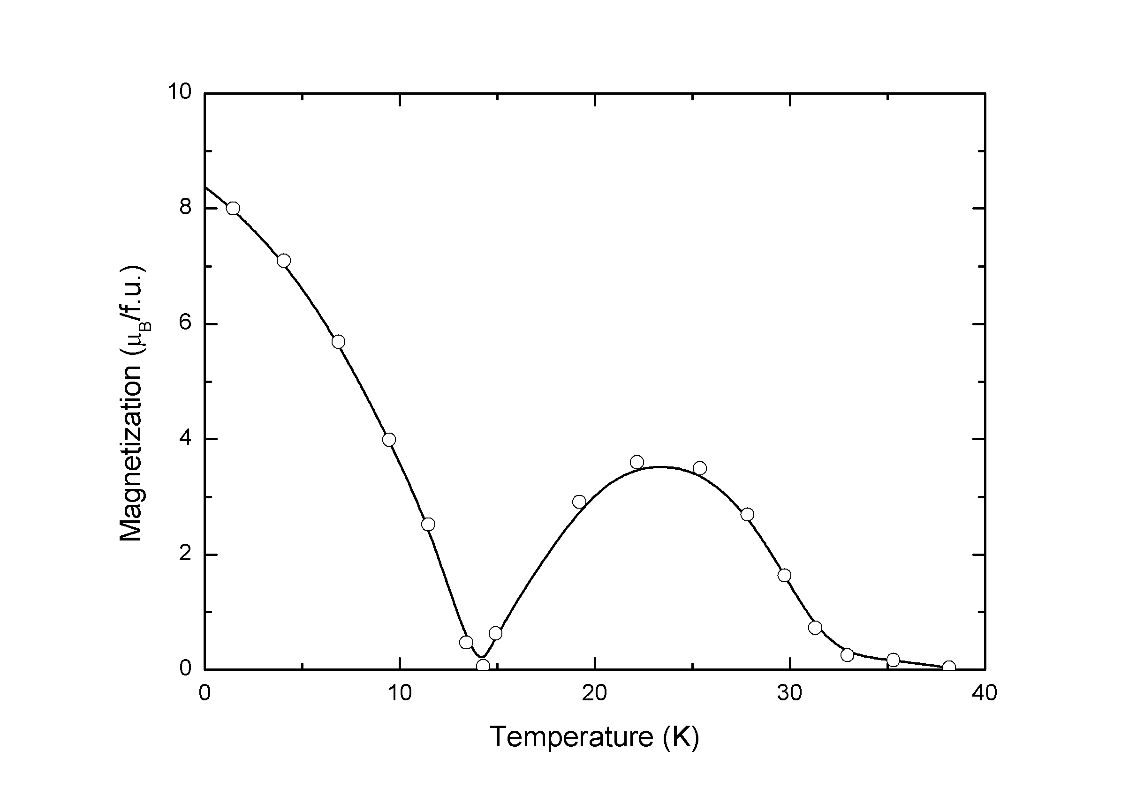
Рис 1. Рекомендуемый формат подписей к рисункам: шрифт Times New Roman с размером 11 pt, одинарный междустрочный интервал.

Рисунки (в формате JPG или GIF, ссылки на которые даются так: Рис. 1, Рис. 2, и т.д.) должны быть представлены как часть текста таким образом, чтобы подписи к ним не сливались с основным текстом.
Таблицы (ссылки на которые даются так: Табл. 1, Табл. 2, и т.д.) должны быть представлены как часть основного текста таким образом, чтобы не сливаться с ним. Ссылки на статьи в тексте даются с помощью квадратных скобок [1], [1,2].

[1] J.G. Bednorz, K.A. Muller, Z. Phys. B 64, 189 (1986)
[2] С.В. Тябликов, Методы квантовой теории магнетизма, Москва: Наука, (1971)

